**­­­­­**

|  |
| --- |
| **Posten Norge - ImageScanning**  **Installasjons- og konfigurasjonsveiledning** |
|  |
| **Versjon 1.1** |

Dokumentet er skrevet av

Evry

Dato: 24.04.2012

Versjon: 1.1

**Endringshistorie**

|  |  |  |  |
| --- | --- | --- | --- |
| **Versjon** | **Dato** | **Sign** | **Beskrivelse / endringer** |
| 1.0 | 24.4.12 | Fros | Første utkast |
| 1.1 | 25.4.12 | Fros | Lagt til strekkoder ofr å kunne sette divese innstillinger. Kap 4. |
|  |  |  |  |
|  |  |  |  |

**INNHOLD**

1 Om dokumentasjonen 4

1.1 Kunde 4

1.2 Definisjoner 4

2 Installasjonsfiler 5

2.1 ImageScan 5

2.2 Forutsetninger 5

2.2.1 Windows Installer 5

2.2.2 .Net Framework Client Profile 5

2.2.3 Motorola CoreScanner Driver 5

2.3 Endringer i denne versjonen 5

3 Installasjonsprosedyrer 6

3.1 Installasjon av skanner driver 6

3.2 Installasjon av ImageScan 8

3.3 Avinstallasjon av ImageScan 11

3.4 Normal oppstart av ImageScan 13

3.5 Konfigurering av ImageScan 14

3.6 Mulige feilsituasjoner 14

3.6.1 Manglende scanner 14

3.6.2 Manglende skanner driver 14

3.6.3 Versjon av ImageScan er allerede installert 14

3.6.4 Feilplassert ini-fil 15

3.7 Endringer i denne versjon 15

3.8 Fallback rutiner 15

4 Konfigurering ved hjelp av barcodes 16

4.1 Set SNAPI with Imaging mode 16

4.2 Beeper Volume 16

4.3 Beeper Tone 17

4.4 Beep after good Decode 17

5 Applikasjonskonfigurering 19

5.1 Konfigurering av applikasjon 19

5.2 Konfigurering av logging 19

5.3 Konfigurering av løpenummer 21

5.4 Default katalogstruktur 22

# Om dokumentasjonen

## Kunde

Denne dokumentasjon inneholder installasjons- og konfigureringsdokumentasjon for applikasjonen ImageScan.

Applikasjonen eies av Posten Norge og forvaltes av Evry.

Dokumentasjonen er ment å beskrive installasjon av en ny versjon på en slik måte at det er enkelt for driftspersonale å kunne utføre dette på en enkel måte.

Det er systemansvarlig og utviklere som til sammen er ansvarlig for vedlikehold av dokumentasjonen.

Inntil andre løsninger er tilgjengelig oppbevares siste versjon av dette dokument sammen med kilde­koden.

## Definisjoner

|  |  |
| --- | --- |
| **Definisjon** | **Forklaring** |
| Posten | Kunden – Posten Norge |
| ImageScan | ImageScan er en applikasjon for å skanne informasjon og produsere doku­menter som igjen brukes i forbindelse med fortolling. |
|  |  |
|  |  |
|  |  |
|  |  |
|  |  |
|  |  |
|  |  |
|  |  |
|  |  |
|  |  |

# Installasjonsfiler

## ImageScan

En ny versjon av ImageScan blir levert som en msi fil.

Filene blir normalt lagt ut på R:\Midlertidig ( [\\ntfelles.ad.ergogroup.no\felles](/ntfelles.ad.ergogroup.no/felles) ) i en underkatalog a la ”ImageScan\Installasjonsfiler”.

Hver msi fil inneholder et eget versjonsnummer som f. eks:

**ImageScan.Install.V1000.msi** hvor 1000 angir versjon 1.0.0.0.

R:\Midlertidig er et **MIDLERTIDIG** filutvekslingsområde, og filene vil automatisk bli slettet etter en gitt tid. Området kan derfor ikke benyttes som et permanent oppbevaringsområde.

Når en ny versjon er klar for installasjon legges den ut til angitt område og driftsansvarlig informe­res. Ny versjon vil deretter bli installert av driftsansvarlig i QA og produksjonsmiljøene. I testmiljøene ut­føres dette som en felles aktivitet.

Leverandør vil til enhver tid har en oversikt over de siste leverte versjoner.

Se eget kapittel for installasjon av ImageScan.

## Forutsetninger

ImageScan er en Windows applikasjon som er ment å eksekvere i et miljø basert på føl­gende forut­setninger som alle må være installert for at applikasjonen skal kunne fungere:

* Windows 7 operativsystem eller senere. Applikasjonen er skrevet for x64 arkitektur.
* Windows Installer 3.1 eller senere.
* NET Framework 4 Client Profile (x86 og x64).
* Motorola CoreScanner Driver (x64 versjon).

### Windows Installer

Windows Installer kan lastes ned fra Microsoft sine sider. En mulig adresse for dette er:

<http://www.microsoft.com/download/en/details.aspx?displaylang=en&id=25>

### .Net Framework Client Profile

.NET Framework 4 Client Profile rammeverket kan lastes ned fra Microsoft sine sider. En mulig adresse for dette er:

<http://www.microsoft.com/download/en/details.aspx?displaylang=en&id=24872>

### Motorola CoreScanner Driver

Motorola CoreScanner Driver følger med første versjon av ImageScan. Programmet heter **CoreScanner64v1.01.0001.exe** og er lagt ut i samme katalog som ImageScan.

Se eget kapittel for installasjon av driver.

## Endringer i denne versjonen

|  |  |
| --- | --- |
| **Oppdrag** | **Funksjonalitet** |
| Utvikling av første versjon av ImageScan | Basert på kundens spesifikasjon |

# Installasjonsprosedyrer

Ved installasjon bør følgende prosedyre følges:

1. Les avsnittet om fallback rutiner og utfør om nødvendig de foreskrevne tiltak.

## Installasjon av skanner driver

Skanner driver installeres ved å dobbelklikke på CoreScanner64v1.01.0001.exe filen.

Følgende dialog vises:

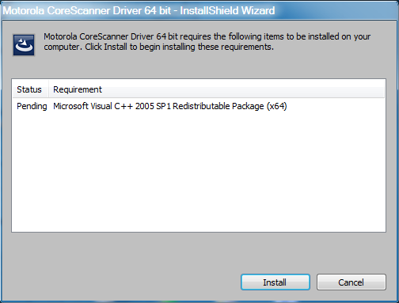

Figur

Skanner driver forutsetter installasjon av C++ rammeverk. Dette er informasjon om dette. Velg ”Install”.

Mens rammeverket installeres vises følgende skjermbilde:

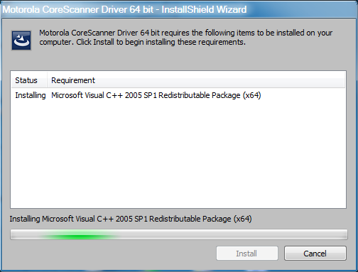

Figur

Etter at rammeverket er installert forberedes installasjon av skanner driver. Mens dette skjer vises dette skjermbildet:

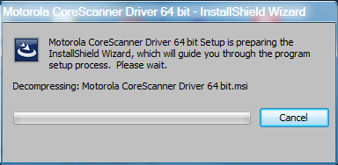

Figur

Når installasjon av scannerdriver er klar vises dette skjermbildet. Trykk Next.

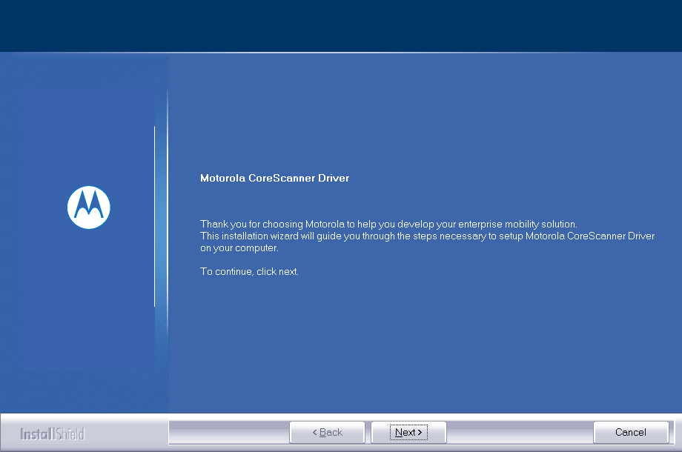

Figur

Mens installasjon av skanner driver pågår vises dette skjermbildet:

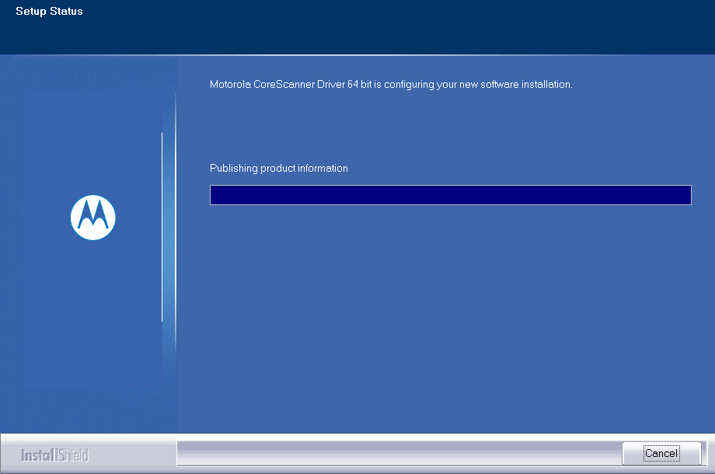

Figur

Når installasjon er ferdig vises dette skjermbildet. Trykk Finish.

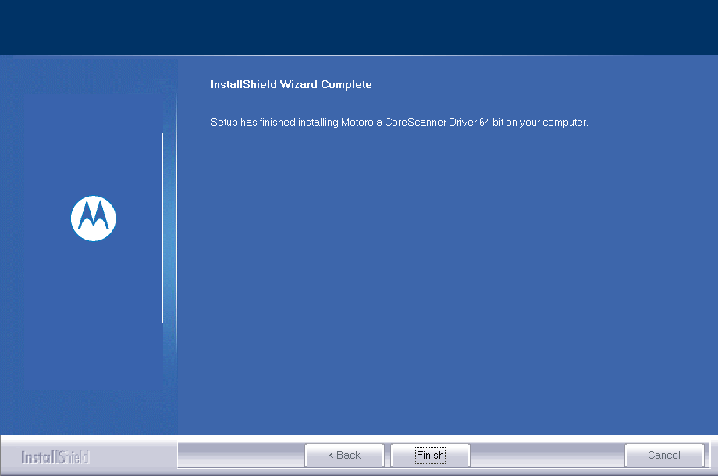

Figur

## Installasjon av ImageScan

Installer ny versjon av ImageScan ved på dobbeltklikke på installasjonsfilen (ImageScan.Install.V1000.msi).

Dette skjermbildet vises:

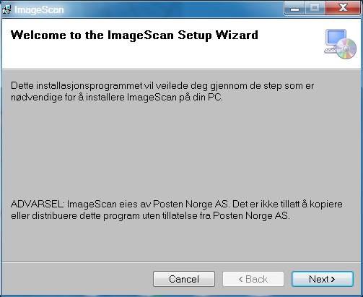

Figur

Trykk på Next.

Da vises et skjermbilde som gir deg anledning til å legge inn en snarvei til oppstart av applikasjonen på skrivebordet og programmeny. Dersom du ønsker dette, sett et kryss i ruten for dine valg. Trykk Next.

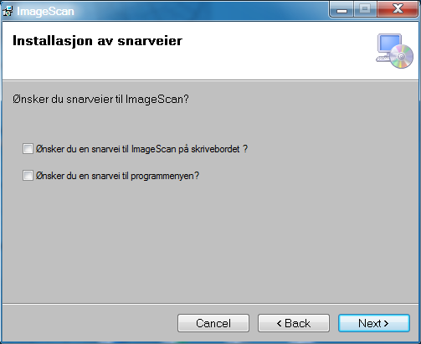

Figur

Deretter vises et skjermbilde hvor du kan angi hvilken katalog applikasjonen skal installeres til. Om du ikke har egne preferanser, bør du benytte angitt standardverid.

Du kan også angi om du ønsker å installere applikasjonen kun for deg (Just me) eller for alle brukere (EveryOne) som anvender gjeldende PC.

Trykk Next.

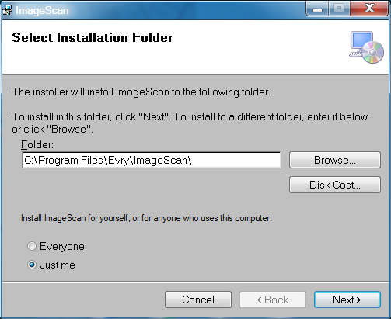

Figur

Deretter vises et skjermbilde hvor du bekrefter dine valg. Dersom du angrer valg Cancel for å avbryte eller Back for å endre. Velg Next for å fortsette.

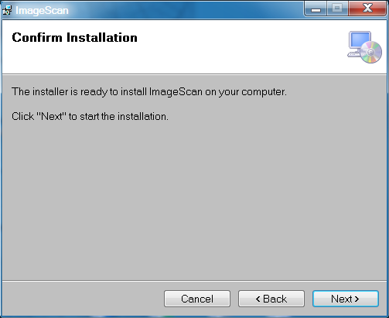

Figur

Deretter starter installasjon av applikasjonen. Mens dette pågår vises følgende skjermbilde:

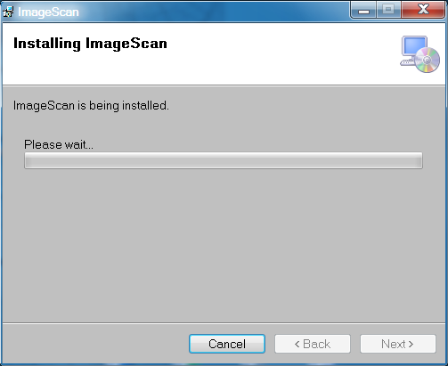

Figur

Når installasjonen er ferdig vises dette skjermbildet. Trykk Close for å avslutte.

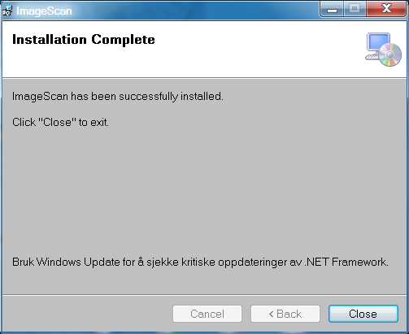

Figur

ImageScan er nå installert. Se eget kapitel for konfigurering av applikasjonen.

## Avinstallasjon av ImageScan

Avinstallasjon av ImageScan er nødvendig når en versjon allerede er installert, og du ønsker å instal­lere en ny, eller når du ønsker å fjerne en allerede installert versjon.

Avinstallasjon kan gjøres ved å eksekvere installasjonsfilen på nytt eller ved å avinstallere via Windows Kontrollpanel.

Dersom du bruker Kontrollpanelet velger du først ImageScan applikasjon, høyreklikker og velger UnInstall. Se bildet under:

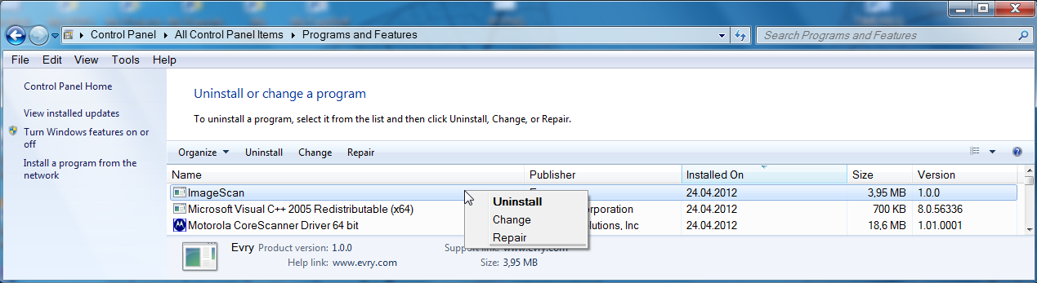

Uansett hvilken metode du bruker vil følgende skjermbilde deretter vises:

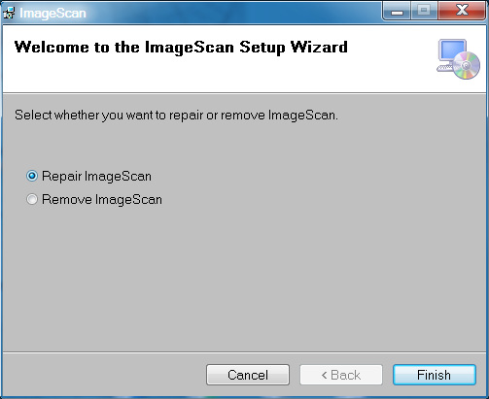

Figur

Velg Remove for å fjerne applikasjonen og trykk på Finish.

Mens applikasjonen fjernes vises følgende skjermbilde.

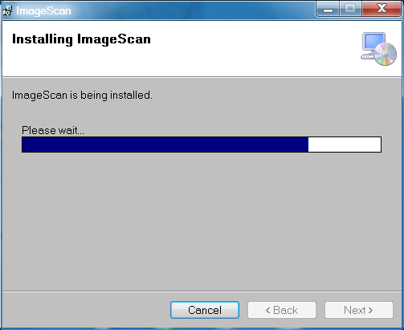

Figur

Når avinstalleringen er ferdig, vises dette skjermbildet. Trykk på Close for å avslutte,

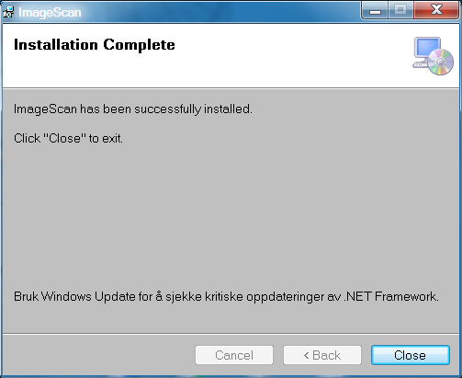

Figur

## Normal oppstart av ImageScan

Når applikasjonen starter normalt skal den se slik ut:

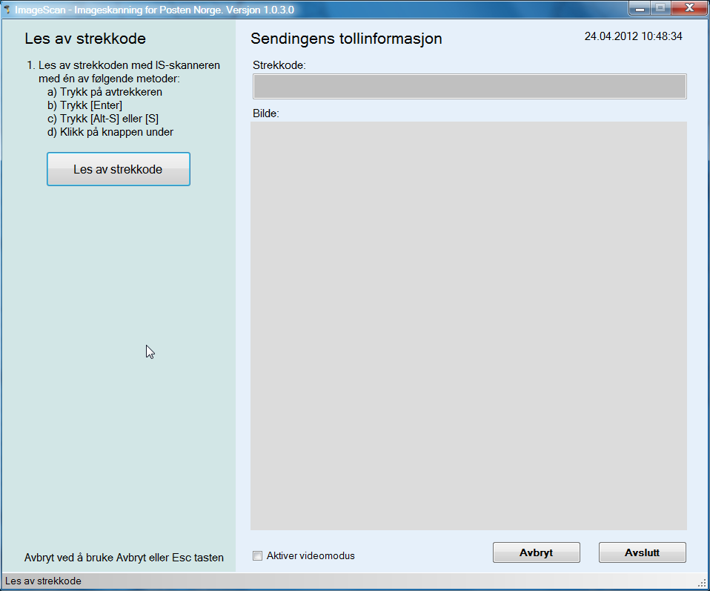

**Figur 16**

## Konfigurering av ImageScan

Nå ny versjon er installert kommer den med en konfigurasjonsfil som kan være forskjellig fra den som lå i produksjon. Derfor skal det alltid tas kopi av eksisterende før avinstallering.

Dersom ny versjon ikke inneholder endringer i konfigurasjonen, kan installert konfigurasjonsfil slettes, og gammel konfigurasjonsfil legges tilbake.

Dersom det er gjort endringer i konfigurasjonsfil i ny versjon, er disse angitt under ”Endringer i denne versjon”. I så fall kan gammel konfigurasjonsfil legges tilbake som angitt, men endringene må deret­ter editeres inn.

En komplett oversikt over alle applikasjonsmessige konfigurasjoner er angitt i neste kapittel.

## Mulige feilsituasjoner

I dette kapittel er det samlet en del mulige feilsituasjoner som kan oppstå ved oppstart av ImageScan.

### Manglende scanner

I dette tilfellet (se bildet) er applikasjonen installert, men det er ingen skanner tilkoblet PC.

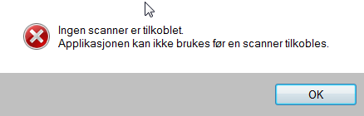

Figur

### Manglende skanner driver

I dette tilfellet (se bildet) er en mulig årsak være at programvaren for skanner driver ikke er installert.

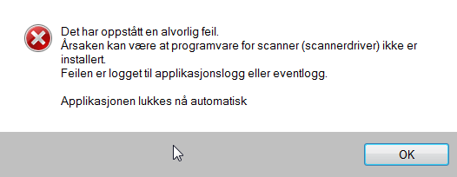

Figur

### Versjon av ImageScan er allerede installert

I dette tilfellet (se bildet) er det allerede installert en versjon av ImageScan. Denne må først avinstal­leres før ny versjon kan installeres.

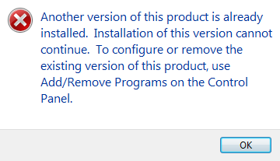

Figur

### Feilplassert ini-fil

ImageScan applikasjonen installeres default til ProgramFiles katalogen. Dersom applikasjonen konfi­gureres til å ha en ini-fil passert i samme katalog, vil denne feilen oppstå. Årsaken til dette er at det ikke er tillatt å skrive tilbake til en fil i denne katalogen, med mindre man har administrator rettighe­ter eller kjører applikasjonen med administratorrettigheter.

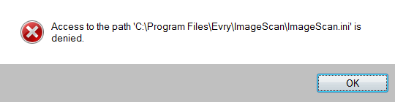

Figur

## Endringer i denne versjon

Siden dette er en førstegangsinstallasjon av denne applikasjonen, er det ingen eksisterende konfigu­rasjonfil. Den installerte versjon må derfor benyttes og redigeres til det aktuelle miljø.

## Fallback rutiner

Fallback rutiner defineres i denne sammenheng som nødvendige rutiner for å bringe et system tilbake i den tilstand det hadde før man påbegynte installasjon av en ny versjon, men velger å avslutte denne før installasjon er ferdig eller mislykkes.

Det er i utgangspunktet ikke mulig å beskrive eksakte rutiner for hvilke prosedyrer som skal følges i en slik situasjon. Dette henger sammen med at det er avhengig av hva installasjonen inneholdt av endringer, hvor langt man kom i installasjonen osv.

Som generelle retningslinjer kan anføres:

**Ta total backup av både applikasjonsserver FØR installasjon påbegyn­nes. Dette er omfat­tende, men vil garantere likhet.**

Dersom man er villig til å redusere risikoen, så kan følgende retningslinjer følges:

**På applikasjonsserver avinstalleres evt. ny versjon og ”gammel” versjon reinstalleres. Følg installasjonsveiledning. Spesielt mht å ta kopi av konfigurasjonsfil.**

# Konfigurering ved hjelp av barcodes

## Set SNAPI with Imaging mode

Scann strekkoden under for å sette skanner i riktig modus til bruk i ImageScan.

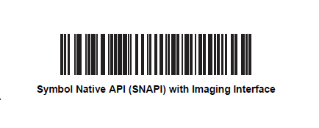

## Beeper Volume

Skann en av strekkodene under for å sette ønsket lydvolum.



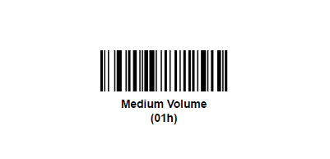



## Beeper Tone

Skann en av strekkodene under for å sette ønsket tonenivå.



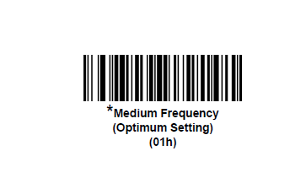

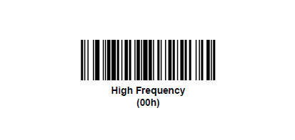

## Beep after good Decode

Skann en av strekkodene under for å sette ønsket reaksjon etter en vellykket skanning

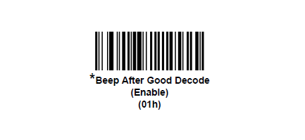



# Applikasjonskonfigurering

## Konfigurering av applikasjon

ImageScan applikasjonen benytter to konfigurasjonsfiler:

* ImageScan.exe.config
* ImageScan.ini

**ImageScan.exe.config** ligger i installasjonskatalogen, og inneholder innstillinger som ikke endres så ofte (se egen tabell). Dersom applikasjonen er installert til katalogen ProgramFiles, må du ha administrator rettigheter for å kunne endre i den.

**ImageScan.ini** inneholder sist brukte løpenummer, og kan plasseres hvor som helst

Filen ImageScan.exe.config er et XML dokument inndelt i seksjoner. I seksjonen <appSettings> ligger en del innstillinger som har følgende betydning:

|  |  |  |
| --- | --- | --- |
| **Navn** | **Verdi** | **Betydning** |
| ApplicationIniFile | C:\Users\Public\ImageScan\ImageScan.ini | Angir sti og navn på ImageScan’s ini fil. Se egen tabell for innhold. |
| ExportCatalog | C:\Users\Public\ImageScan\Exported\  \\ntfelles.ad.ergogroup.no\felles\Midlertidig\fros\ImageScan\Exported\ | Angir katalog til de dokumenter ImageScan produserer. Katalog kan angis ved hjelp av ”drive letter” (C:\) eller som UNC katalog.  Eksempler:  C:\Users\Public\ImageScan\Exported\  \\ntfelles.ad.ergogroup.no\felles\Midlertidig\fros\ImageScan\Exported\ |
| TemporaryImageStore | C:\Users\Public\ImageScan\Temporary\ | Denne katalogen benyttes for midlertidig lagring av scannede bilder før de blir lagt inn som del av et PDF dokument. Normalt vil denne katalogen være tom da applikasjonen sletter filene etter at de er lagt inn. |

## Konfigurering av logging

ImageScan har innebygde muligheter for å logge egen virksomhet. Denne skal normalt bare brukes i situasjoner hvor man mistenker feil. Konfigurering av logging ligger på samme sted som applikasjonskonfigureringen.

ImageScan kan produsere tre forskjellige loggfiler. Det produseres en loggfil pr dag. Navnene på disse er som angitt hvor ’ååååmmdd’ angir år-måned-dag.

* ImageScan_ ååååmmdd.txt inneholder logginformasjon knyttet til selve ImageScan programmet.
* ScannerLogic_ ååååmmdd.txt inneholder logginformasjon knyttet til scanning.
* DocumentCreator_ååååmmdd.txt inneholder logginformasjon knyttet til produksjon av dokumenter

Konfigurering av logging ser slik ut:

|  |  |  |
| --- | --- | --- |
| **Navn** | **Verdi** | **Betydning** |
| **Innstillinger for logging av scanner aktiviteter** | | |
| FileLogging.ScannerLogic.DoLogging | true | Flagg som indikerer om logging skal utføres eller ikke. Gyldige verdier er true eller false. |
| FileLogging.ScannerLogic.DoDeleteLogFiles | true | Flagg som indikerer om sletting av loggfiler skal utføres eller ikke. Gyldige verdier er true eller false. |
| FileLogging.ScannerLogic.LogFilePath | C:\Users\Public\ImageScan\Logs\ | Sti til katalog hvor logg loggfiler skal lagres |
| FileLogging.ScannerLogic.LogFileName | ScannerLogic | Navn på loggfil av denne type |
| FileLogging.ScannerLogic.LogFileExtension | txt | Hvilken file extension loggfiler av denne type skal ha |
| FileLogging.ScannerLogic.LogFileArchivePath | C:\Users\Public\ImageScan\Archive\Logs\ | Navn på katalog hvor loggfiler skal arkiveres |
| FileLogging.ScannerLogic.DaysToKeepLogFiles | 7 | Antall dager loggfiler skal oppbevares før de slettes. |
| FileLoging.ScannerLogic.DaysToArchiveLogFiles | 1 | Antall dager før loggfiler blir flyttet til arkiveringskatalogen. |
| FileLogging.ScannerLogic.SearchPattern | ScannerLogic* | Søkemønster for å kunne finne loggfiler av denne type. |
| **Innstillinger for logging av dokument aktiviteter** | | |
| FileLogging.DocumentCreator.DoLogging | true | Flagg som indikerer om logging skal utføres eller ikke. Gyldige verdier er true eller false. |
| FileLogging.DocumentCreator.DoDeleteLogFiles | true | Flagg som indikerer om sletting av loggfiler skal utføres eller ikke. Gyldige verdier er true eller false. |
| FileLogging.DocumentCreator.LogFilePath | C:\Users\Public\ImageScan\Logs\ | Sti til katalog hvor logg loggfiler skal lagres |
| FileLogging.DocumentCreator.LogFileName | DocumentCreator | Navn på loggfil av denne type |
| FileLogging.DocumentCreator.LogFileExtension | txt | Hvilken file extension loggfiler av denne type skal ha |
| FileLogging.DocumentCreator.LogFileArchivePath | C:\Users\Public\ImageScan\Archive\Logs\ | Navn på katalog hvor loggfiler skal arkiveres |
| FileLogging.DocumentCreator.DaysToKeepLogFiles | 7 | Antall dager loggfiler skal oppbevares før de slettes. |
| FileLoging.DocumentCreator.DaysToArchiveLogFiles | 1 | Antall dager før loggfiler blir flyttet til arkiveringskatalogen. |
| FileLogging.DocumentCreator.SearchPattern | DocumentCreator* | Søkemønster for å kunne finne loggfiler av denne type. |
|  |  |  |
| **Innstillinger for logging av scanning aktiviteter** | | |
| FileLogging.ImageScanMainForm.DoLogging | true | Flagg som indikerer om logging skal utføres eller ikke. Gyldige verdier er true eller false. |
| FileLogging.ImageScanMainForm.DoDeleteLogFiles | true | Flagg som indikerer om sletting av loggfiler skal utføres eller ikke. Gyldige verdier er true eller false. |
| FileLogging.ImageScanMainForm.LogFilePath | C:\Users\Public\ImageScan\Logs\ | Sti til katalog hvor logg loggfiler skal lagres |
| FileLogging.ImageScanMainForm.LogFileName | ImageScan | Navn på loggfil av denne type |
| FileLogging.ImageScanMainForm.LogFileExtension | txt | Hvilken file extension loggfiler av denne type skal ha |
| FileLogging.ImageScanMainForm.LogFileArchivePath | C:\Users\Public\ImageScan\Archive\Logs\ | Navn på katalog hvor loggfiler skal arkiveres |
| FileLogging.ImageScanMainForm.DaysToKeepLogFiles | 7 | Antall dager loggfiler skal oppbevares før de slettes. |
| FileLoging.ImageScanMainForm.DaysToArchiveLogFiles | 1 | Antall dager før loggfiler blir flyttet til arkiveringskatalogen. |
| FileLogging.ImageScanMainForm.SearchPattern | ImageScan* | Søkemønster for å kunne finne loggfiler av denne type. |

## Konfigurering av løpenummer

De dokumenter ImageScan produserer skal ha unike løpenummer som del av filnavnet. For å holde orden på løpenummer lagres dette til konfigurasjonsfilen **ImageScan.ini**. Ini filen er en vanlig tekst fil hvis innhold er angitt i tabellen under og hvor nnn er lik neste løpenummer som vil bli benyttet.

ImageScan er designet for felles bruk av løpenummer selv om mage personer benytter samme applikasjon på samme PC.

Løpenummer kan endres, men dersom løpenummer er identisk med produserte dokumetner som allerede ligger i ExportCatalog, vil de eksisterende bli overskrevet av de sist produserte.

|  |
| --- |
| **Innhold** |
| SeqNr=nnn |

## Default katalogstruktur

Default er ImageScan konfigurert til å legge sine filer til katalogen **C:\Users\Public\ImageScan**. I skjermbildet under er angitt katalogstrukturen, og i etterfølgende ta­bell er det angitt hva katalogene brukes til og hvordan de vedlikeholdes:

Katalogstruktur ser slik ut:

## ImageScan.png010.png

Figur

Default ligger ImageScan.ini file på denne katalogen rot nivå.

Innhold i katalogstruktur er som følger:

|  |  |
| --- | --- |
| **Navn** | **Betydning** |
| Archive | Dersom logging er slått på, vil loggfilene legges i Logs katalogen, men når de etter en tid blir arkivert blir de lagt til denne katalogen. Etter en tid vil de også bli slettet fra denne. |
| Exported | Dette er katalogen hvor ImageScan’s produserte filer blir lagret. Filene blir lagret i en underliggende katalog struktur som ser slik ut:  ’\år\ukenummer’  Imagescan har ikke ansvar for å vedlikeholde disse katalogene. |
| Logs | Dette er katalogen hvor loggfiler blir lagret. Filer i denne katalogen vil etter hvert bli flyttet til en arkiveringskatalog. |
| Temporary | Dette er en arbeidskatalog for midlertidig lagring av skannede bilder. Katalogen blir vedlikeholdt av ImageScan og skal normalt være tom. |